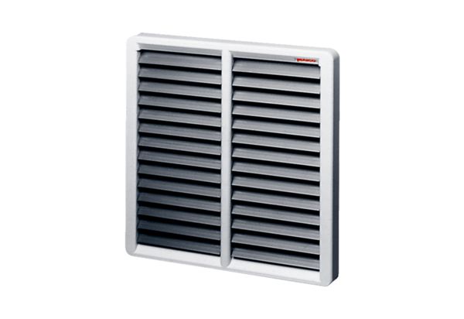Záró zsalu AS 40Csomagolási egység: 1 darabVálaszték: C
Termékszám: 0151.0334Gyártó: MAICO

